Secretaria de Cultura / Fundação de Cultura

EDITAL

PROPOSTAS PARA ARTES VISUAIS RECIFE

- DA FINALIDADE

  - Constitui objeto deste Edital a habilitação e seleção de propostas culturais para compor as atividades de linguagens e equipamentos culturais de artes visuais, a serem executadas pela Fundação de Cultura Cidade do Recife e suas respectivas gerências, durante todo o exercício de 2014, com a finalidade de promover ações de formação e difusão, contemplando as produções de exposições, curadoria, residências, cursos e pesquisa.

- DO OBJETIVO

2.1 Promover as artes visuais, design e fotografia recifense, pernambucana, nacional, internacional e os saberes relacionados a essas linguagens.

2.2 Valorizar a produção de Artes Visuais em suas diversas formas e possibilidades.

2.3 Oportunizar a fruição das Artes Visuais ao público de forma gratuita.

2.4 Promover a troca de saberes entre artistas locais e visitantes, por meio de ações culturais e formativas.

- DAS DEFINIÇÕES

3.1 Para os efeitos deste Edital entende-se que:

Residência para arte-educador (Verificar lista de demandas específicas para inscrição no ANEXO IV deste edital)
Indicada para arte-educadores realizarem pesquisas e vivências em espaços de formação artística, nacionais ou internacionais com período mínimo de 15 dias e desenvolverem, ao final da residência, um projeto de arte-educação em um ou mais espaços culturais e/ou escolas municipais da cidade do Recife.

Oficina de artes plásticas (Verificar lista de demandas específicas para inscrição no ANEXO II deste edital)
Oficinas, com carga horária mínima de 20 horas, que abordem conteúdos artísticos, seja de forma teórica e/ou prática, em suas diversas linguagens como, por exemplo, desenho, pintura, gravura, escultura, vídeo, performance, instalação, intervenção urbana, entre outras mídias. As oficinas de artes plásticas serão realizadas no CFAV - Centro de Formação em Artes Visuais do Recife.

Oficina de artes e ofícios (Verificar lista de demandas específicas para inscrição no ANEXO II deste edital)
Oficinas, com carga horária mínima de 20 horas, que abordem conteúdos das artes aplicadas em suas diversas linguagens como, por exemplo, marcenaria, bordado, encadernação, maquete, montagem de exposição, luthier, ilustração, olaria, restauro, entre outras possibilidades. As oficinas de artes e ofícios serão realizadas no CFAV - Centro de Formação em Artes Visuais do Recife.

Oficina de arte-educação (Verificar lista de demandas específicas para inscrição no ANEXO II deste edital)
Oficinas, com carga horária mínima de 20 horas, que abordem conteúdos relacionados à prática do ensino da arte, seja ela no âmbito formal (como de escolas, universidades) ou informal (como de museus, espaços culturais, ONGs). As oficinas de arte-educação serão realizadas no CFAV - Centro de Formação em Artes Visuais do Recife.

Minicursos (Verificar lista de demandas específicas para inscrição no ANEXO II deste edital)
Oficinas de curta duração (mínimo de 4 horas e máximo de 6 horas - ministrada em um único dia) que abordem conteúdos de artes plásticas, artes e ofícios ou arte-educação. Os minicursos serão realizados no CFAV - Centro de Formação em Artes Visuais do Recife.

Oficina de Fotografia (Verificar lista de demandas específicas para inscrição no ANEXO II deste edital)
Oficinas, com carga horária mínima de 20 horas, que abordem conteúdos relacionados à teoria e/ou práticas da fotografia, abordando suas relações com a produção cultural nos âmbitos simbólico, econômico e social. As oficinas de fotografia serão realizadas no CFAV - Centro de Formação em Artes Visuais do Recife.

Oficina de Design (Verificar lista de demandas específicas para inscrição no ANEXO II deste edital)
Oficinas, com carga horária mínima de 20 horas, que abordem conteúdos relacionados à teoria e/ou prática do design, abordando suas relações com a produção cultural nos âmbitos simbólico, econômico e social. Estas serão realizadas nas dependências do Centro de Design do Recife.

Exposição de Fotografia (Verificar lista de demandas específicas para inscrição no ANEXO III deste edital)
Exposição fotográfica com temática livre (qualquer representação imagética indistintamente), seja em formato de ensaio fotográfico (conjunto de imagens com uma narrativa conceitual) ou de obras individuais a ser montada e exibida na Sala Nordeste da FUNARTE. Os trabalhos podem ser expostos fisicamente (com obras ampliadas ou impressas), digitalmente (através de projeção) ou instalação. Os trabalhos podem estar finalizados e/ou com produção em andamento, podendo ser individual ou coletiva com duração minima de 45 dias, aberta e de acesso gratuito ao público. Com garantia de uma conversa pública, guiada pelo realizador, agendada pela comissão organizadora.

Exposições de Design (Verificar lista de demandas específicas para inscrição no ANEXO III deste edital)
Exposição que pode ser fruto de curadoria de projetos de design, pesquisas acadêmicas, resultado de processos criativos para projetos de design e exposição de portifólios. A ser montada e exibida no Centro de Design do Recife. Os trabalhos podem ser expostos fisicamente (com obras ampliadas ou impressas), digitalmente (através de projeção) ou instalação. Temas relacionados à cultura material do design e suas interações nos eixos da cultura, sociedade e tecnologia serão o foco da curadoria. Os trabalhos podem estar finalizados e/ou com produção em andamento, podendo ser individual ou coletiva com duração mínima de 45 dias, aberta e de acesso gratuito ao público. Com garantia de uma conversa pública, guiada pelo realizador, agendada pela comissão organizadora.
Amplificadores (Verificar lista de demandas específicas para inscrição no ANEXO III deste edital)
Projetos de curadoria e montagem de exposição para o espaço físico do Museu Murillo La Greca com critérios claros de concepção, significação e relação conceitual entre trabalhos escolhidos, especificando o conceito ou abordagem da exposição apresentada.

Projeto Fachada (Verificar lista de demandas especificas para inscrição no ANEXO V deste edital)
Consiste em intervenção artística na fachada do Museu Murillo La Greca com duração de 4 meses.

- DO CALENDÁRIO

DESCRIÇÃO | DATAS
Período de Inscrições | 12/12/2013 a 26/02/2014
Avaliação das Propostas | 10/03/2014 a 14/03/2014
Divulgação das Propostas Selecionadas | 17/03/2014
Execução dos Projetos Premiados | 07/04/2014 a 14/12/2014

- DA ADMISSÃO DE PROPOSTAS

5.1 DA HABILITAÇÃO:

A habilitação, de caráter eliminatório, dar-se-á a partir da análise dos documentos relacionados no item 5.2.4 e será feita pela Coordenação de Artes Visuais Recife, como previsto neste edital.

5.2 DO PRAZO, LOCAL E ENCAMINHAMENTO DAS INSCRIÇÕES.

5.2.1 As inscrições para o EDITAL ARTES VISUAIS RECIFE deverão ser realizadas no período de 12 de dezembro de 2013 a 26 de fevereiro de 2014, pessoalmente ou por envio de SEDEX até a data limite para o término das inscrições e em conformidade com o item 5.2.3 deste Edital.
- Pessoalmente: de terça-feira a sexta-feira, das 09h às 12h e das 14h às 17h, no MUSEU MURILLO LA GRECA, Rua Leonardo Bezerra Cavalcanti, 366, Parnamirim, Recife – PE, CEP 52060-030.
- Envio de Sedex: enviar para “EDITAL ARTES VISUAIS – ATT. COORDENAÇÃO GERAL”, no endereço: MUSEU MURILLO LA GRECA, Rua Leonardo Bezerra Cavalcanti, 366, Parnamirim, Recife – PE, CEP 52060-030.
5.2.2 A responsabilidade sobre a entrega dos documentos relativos à inscrição, constante no envelope, será única e exclusiva do proponente.

5.2.3 Todas as propostas deverão conter as seguintes informações na parte externa do envelope:

Destinatário:

MUSEU MURILLO LA GRECA - EDITAL ARTES VISUAIS
ATT. COORDENAÇÃO GERAL EDITAL ARTES VISUAIS RECIFE
Rua Leonardo Bezerra Cavalcanti, 366, Parnamirim, Recife – PE, CEP: 52060-030

Remetente:

Nome do proponente:
Nome do projeto:
Nome do artista/grupo:
Endereço completo do proponente:

5.2.4 O envelope deverá ser entregue lacrado, contendo a seguinte documentação:

A) Formulário de inscrição, devidamente preenchido e assinado pelo proponente ou seu representante legal (Anexo I).

B) No caso de artista representado por empresário, cópia autenticada do contrato de exclusividade, na forma do (Anexo IX), com firma reconhecida em cartório, constando a duração mínima de 06 (seis) meses.

C) No caso de contratação direta do grupo artístico, declaração de no mínimo 50% integrantes do grupo, informando que determinado INTEGRANTE DO GRUPO/COLETIVO é representante para fins contratuais e de recebimento da bolsa prêmio conforme Anexo XIII.

D) Portfólio artístico.

E) Matéria de jornal, textos críticos ou outro material que comprove o histórico do artista ou grupo.

F) Currículo do artista ou do grupo com comprovações dos trabalhos mais relevantes.

G) Termo de Compromisso assinado, conforme Anexo VIII.

5.2.5 Para inscrições em algumas categorias de projetos são necessários documentos específicos a serem vistos nos Anexos II, III, IV e V, além das regras e exigências postas nos mesmos anexos.

5.2.6 Os projetos que não conseguirem enviar total ou parcialmente os documentos constantes nos itens E e F, ou seja, sua consagração pelo retrospecto de atividade artística, através de matérias de jornal, panfletos de eventos públicos, poderão apresentar declarações de instituições ou pesquisadores.

5.2.7 Os recursos disponíveis para as ações artísticas deste Edital serão:

1. Formação em artes visuais | Quantidade
1.1 Residência para arte - educador | 01 bolsa de 10 mil
1.2 Oficina de artes plásticas | 01 bolsa de 3 mil
1.3 Oficina de artes e ofícios | 01 bolsa de 3 mil
1.4 Oficina de Arte Educação | 01 bolsa de 3 mil
1.5 Minicurso | 05 bolsas de 1 mil
1.6 Oficina de Fotografia | 03 bolsas de 3 mil
1.7 Oficina de Design | 03 bolsas de 3 mil
2. Fotografia
2.1 Exposição de Fotografia | 02 bolsas de 15 mil
3.Design
3.1 Exposições de Design | 02 bolsas de 15 mil
4. Curadoria - exposições de artes
4.1 Amplificadores | 02 bolsas de 15 mil
5.Arte Mural
5.1 Projeto Fachada | 03 bolsas de 3 mil

5.2.8 Os tributos relativos aos serviços prestados pela Pessoa Jurídica ou Física, previstos na legislação aplicável, serão descontados dos valores pagos, aplicando-se a legislação vigente.

5.2.9 O pagamento das referidas atividades será realizado em duas parcelas de igual valor: uma na assinatura do Contrato e outra após a prestação do serviço.
5.3 DO PROPONENTE

Poderá participar deste Edital a pessoa física ou jurídica de direito privado, de natureza cultural, com ou sem fins econômicos, devidamente constituídos na forma do direito, respeitando o disposto no Decreto Municipal n.º 25.269, de 28 de maio 2010.

- DA DOCUMENTAÇÃO

6.1 A participação do proponente habilitado na programação de Artes Visuais Recife para o exercício de 2014, fica condicionada à apresentação de toda a documentação citada nos Anexos VI ou VII e preenchimento e assinatura do Termo de Compromisso constante do Anexo VIII, em data estabelecida após a confirmação de participação através da Coordenação de Artes Visuais Recife.

6.2 As ações selecionadas, em caso de não poderem atender a programação, serão substituídas, conforme ordem e critério de classificação estipulados pela Comissão de Avaliação Artística.

6.3 Qualquer impedimento na contratação acarretará a exclusão imediata da proposta, com a devida substituição por aquela imediatamente selecionada em ordem e critério de classificação estipulados pela Comissão de Avaliação Artística.

7. DO ORÇAMENTO

7.1 Os recursos para contratação das ações artísticas selecionadas neste Edital decorrem da dotação própria do orçamento da Fundação de Cultura Cidade do Recife.

8. DA SELEÇÃO ARTÍSTICA

Os trabalhos habilitados pela Coordenação de Artes Visuais Recife serão encaminhados para uma Comissão de Avaliação Artística, presidida pela coordenação de Artes Visuais e composta por 06 (seis) profissionais da área de artes visuais sendo:
- 03 (três) representantes da Fundação de Cultura da Cidade do Recife/Secretaria de Cultura;

- 03 (três) profissionais de notório saber nos seguimentos deste edital.

8.1 A Comissão de Avaliação Artística deverá indicar quem será o presidente da comissão. A Comissão de Julgamento será soberana no que se refere à seleção.
8.2 Em caso de empate a decisão será determinada pela Coordenação de Artes Visuais Recife.
9. DA SELEÇÃO PARA CONTRATAÇÃO
9.1 A participação do proponente selecionado na programação de Artes Visuais do Recife fica condicionada à apresentação de toda a documentação citada nos Anexos VI ou VII e preenchimento e assinatura do Termo de Compromisso constante do Anexo VIII, em data estabelecida após a confirmação de participação através da Coordenação de Artes Visuais Recife.
9.2 Os documentos do proponente selecionado poderão ser autenticados em cartório ou no Museu Murillo La Greca, no ato da entrega mediante a apresentação dos documentos originais.
9.3 O proponente selecionado deverá negociar as datas de execução da atividade com a Coordenação de Artes Visuais Recife, e, em caso de não haver possibilidade de ajuste será automaticamente substituído.
9.4 As ações selecionadas, em caso de não poderem atender a programação, serão substituídas conforme ordem e critério de classificação estipulados pela Comissão de Avaliação Artística.
9.5 Qualquer impedimento na contratação acarretará a exclusão imediata da proposta, com a devida substituição por aquela imediatamente selecionada em ordem e critério de classificação estipulados pela Comissão de Avaliação Artística.
10. DAS VEDAÇÕES

10.1. Não serão aceitas inscrições enviadas por fax, correio eletrônico ou qualquer outra forma distinta das especificadas neste Edital.

10.2. Fica vedada a apresentação de proposta por:

10.2.1. Integrantes da Comissão de Avaliação Artística seus cônjuges, parentes consanguíneos ou afins, até 3º grau, ou por adoção;

10.2.2. Servidores ou empregados públicos, temporários ou terceirizados, da Secretaria de Cultura do Recife – SECULT e Fundação de Cultura Cidade do Recife – FCCR, seus cônjuges, parentes consanguíneos ou afins, até 2º grau, ou por adoção;

10.2.3. Contratados para realizar a produção ou fiscalização do Artes Visuais Recife, seus cônjuges, parentes consanguíneos ou afins, até 2º grau, ou por adoção;

10.3. Não serão aceitas modificações na proposta, nem entrega de materiais adicionais, após o ato da inscrição, tampouco poderão ser alteradas as informações constantes do formulário.

10.4. As propostas e demais materiais anexos entregues para seleção não serão devolvidos.

10.5. Fica vedado o empresariamento de profissionais do setor artístico por entidades da sociedade civil, conforme Art. 6° do Decreto 25.269, de 28 de maio de 2010.
11. DAS DISPOSIÇÕES FINAIS

12.1. O presente Edital e seus Anexos ficarão à disposição dos interessados no site da Prefeitura do Recife (www.recife.pe.gov.br) ou no Museu Murillo La Greca, sito à Rua Leonardo Bezerra Cavalcanti, 366, Parnamirim, Recife – PE, 52060-030.

12.2. A inscrição do proponente implicará a prévia e integral concordância com todas as normas deste Edital.

12.3. A FCCR não se responsabiliza por documentação entregue em local e data distintos dos fixados nesse Edital.

12.4. Os tributos relativos aos serviços prestados pela Pessoa Jurídica ou Física, previstos na legislação aplicável, serão descontados dos valores pagos.

12.5. Os casos omissos serão decididos pela Coordenação de Artes Visuais Recife.

12.6. São de inteira responsabilidade do contratado quaisquer obrigações e encargos devidos às instituições relacionadas às ações de artes visuais vinculadas a este Edital.

12.7. O total da grade de programação artística será composto por pelo menos 50% (cinquenta por cento) de atividades artísticas locais.

Recife, 11 de dezembro de 2013.

Lêda Alves Roberto Lessa
Secretária de Cultura (SECULT) Diretor Presidente (FCCR)

Anexo I – Formulário de Inscrição
Anexo II - Demandas específicas OFICINAS/MINICURSOS
Anexo III - Demandas específicas EXPOSIÇÃO/AMPLIFICADORES
Anexo IV - Demandas específicas RESIDÊNCIA
Anexo V - Demandas específicas PROJETO FACHADA
Anexo VI – Documentos Pessoa Jurídica (APENAS PARA FASE DE CONTRATAÇÃO)
Anexo VII – Documentos Pessoa Física (APENAS PARA FASE DE CONTRATAÇÃO)
Anexo VIII – Termo de Compromisso
Anexo IX – Contrato de Exclusividade
Anexo X - Planta Espaço Expositivo Centro de Design do Recife - CDR
Anexo XI - Planta Espaço Expositivo Museu Murillo La Greca
Anexo XII - Planta Espaço Expositivo Sala Nordeste
Anexo XIII – Declaração Grupo/Coletivo Artístico Pessoa Física/Jurídica
Anexo XIV – Declaração ISS / Simples
Anexo XV – Medidas da fachada do Museu Murillo La Greca

Anexo I - FICHA DE INSCRIÇÃO
À Secretaria de Cultura / Fundação de Cultura EDITAL ARTES VISUAIS RECIFE 2013/2014
Projeto: _________________________________________________________  Proponente: _____________________________________________________  Telefone:_______________________________________________  E‐mail: _________________________________________________  Categoria do Projeto:  ( ) Residência para arte‐educador  ( ) Oficina de plásticas artes  ( ) Oficina de artes e ofícios  ( ) Oficina de arte‐educação  ( ) Minicurso  ( ) Oficina de Fotografia  ( ) Exposição de Fotografia  ( ) Oficina de Design  ( ) Exposição de Design  ( ) Amplificadores  ( ) Projeto Fachada  OBS: A inscrição deve ser feita apenas para um dos tópicos acima | Pessoa Física  Eu,_____________________________________________________ (nome do proponente do projeto), inscrito no CPF nº _____________________, RG nº _________________, domiciliado a___________________________________ _______________________________ (endereço completo), venho requerer a inscrição do Projeto denominado____________________________________, de acordo com as exigências do EDITAL ARTES VISUAIS RECIFE 2013/2014. Envio anexo o projeto e a documentação exigida neste edital, de cujos termos declaro estar ciente e de acordo.  Atenciosamente,  _________________________________________________________________(Nome e assinatura do proponente)  Pessoa Jurídica  Eu,_____________________________________________________ em nome da empresa _____________________________________ (nome da empresa proponente do projeto), inscrita no CNPJ nº ______________________, Inscrição Estadual nº___________________________ Inscrição Municipal nº __________________________ sediada _______________________________ _______________________________________________ (endereço completo), venho requerer a inscrição do Projeto denominado ____________________________________, de acordo com as exigências do EDITAL ARTES VISUAIS RECIFE 2013/2014. Envio anexo o projeto e a documentação exigida neste edital, de cujos termos declaro estar ciente e de acordo.  Atenciosamente,  _________________________________________________________________(Nome e assinatura do proponente)

Anexo II - OFICINAS/MINICURSOS
- Os candidatos a oficineiros devem apresentar projetos e comprovar conhecimento e experiência na respectiva área por meio de currículo e/ou certificados de instituições.
- O dia e horário em que ocorrerá a oficina serão acordados entre a Coordenação do EDITAL ARTES VISUAIS RECIFE e o orientador da mesma.
- O público alvo das Oficinas e Minicursos são jovens a partir de 14 anos e adultos.
- As Oficinas e Minicursos serão abertos ao público, podendo haver inscrição e/ou seleção prévia dos participantes.
- Computador e data-show podem ser disponibilizados. Demais equipamentos, materiais básicos de consumo e outras demandas deverão ser providenciados pelo oficineiro. O material didático deve estar incluído na bolsa prêmio a ser recebida.
- As inscrições serão realizadas mediante a entrega ou postagem de projeto contendo descrição sucinta da oficina ou minicurso incluindo objetivo, método a ser aplicado e justificativa, de até 2 laudas, além de cronograma com plano de aulas e descrição das atividades;
- Serão utilizados os seguintes critérios para seleção das Oficinas e Minicursos:
7.a Clareza e qualidade do projeto;
7.b Comprovação de conhecimento e experiência na área escolhida através da análise curricular;
7.c Viabilidade da implementação do projeto;
7.d Pertinência dos métodos de trabalho escolhidos em relação ao público alvo;
7.e Relevância conceitual e temática: conceitos que evidenciem a importância histórica, cultural e artística do projeto apresentado, numa perspectiva de contribuição ao enriquecimento cultural das comunidades;
- Ao final da oficina deverá ser entregue um relatório de avaliação da oficina ministrada, com modelo pré -estabelecido pela coordenação.

Anexo III - EXPOSIÇÃO/AMPLIFICADORES
1. Os candidatos a Exposição/Amplificadores devem apresentar:
1.a Projeto escrito com os conceitos do trabalho a ser exposto (em até 3 laudas);

1.b Portfólio artístico impresso com formato máximo A4 do material a ser exposto, contendo imagens, coloridas ou P/B, indicando o nome do autor, título da obra (quando houver), data, técnica ou materiais utilizados, dimensões, e outros dados considerados necessários pelo proponente;

1.c Resumo curricular com comprovações (matérias de jornal, catálogos, textos críticos ou outro tipo de material que se julgue necessário) de cada artista coletivo/grupo artístico e/ou curador (Amplificadores) participantes como proponentes e/ou expositores ;

1.d Projeto expográfico adequado ao espaço físico (ver plantas nos ANEXOS X, XI e XII). No caso de instalações ou obras não convencionais, o dossiê deve permitir o entendimento claro das propostas apresentadas, através de texto do curador ou artista, com especificações de manuseio e montagem da obra;

1.e Os projetos expográficos para a categoria Amplificadores, devem considerar apenas a ocupação da SALA MULTIUSO e SALA SECUNDÁRIA do Museu Murillo La Greca (áreas rosa e azul da planta baixa - Anexo XI )

2. Os trabalhos deverão chegar ao espaço expositivo com antecedência mínima de 07 (sete) dias da abertura da exposição.
3. Os artistas, coletivo/grupo artístico e/ou curador (Amplificadores) selecionados deverão retirar seus trabalhos em até 07 (sete) dias após o término da exposição. A não observância deste prazo permitirá ao espaço expositivo, adotar as providências que melhor lhe aprouver.
4. Cabe ao espaço expositivo zelar pelas obras expostas, adotando medidas de segurança que garantam a integridade da mesma nas dependências do espaço. No entanto, não se responsabilizará por eventuais danos causados por terceiros bem como não se responsabiliza por eventuais danos causados às obras durante o percurso do transporte.
5. Todos os custos gerais da exposição como montagem, texto crítico, material de divulgação, entre outros, bem como gastos com passagens, hospedagens, alimentação, devem estar inclusos na bolsa prêmio a ser recebido.
6. Os critérios de seleção para os projetos são:
6.a Clareza e qualidade do projeto;

6.b Comprovação de conhecimento e experiência na área escolhida através da análise curricular;

6.c Relevância conceitual e temática: conceitos que evidenciem a importância histórica, cultural e artística do projeto apresentado, numa perspectiva de contribuição ao enriquecimento cultural das comunidades;

6.d Viabilidade da implementação do projeto;

6.f Adequação física: compatibilidade com o espaço e os recursos disponíveis.

Anexo IV - RESIDÊNCIA

1. Os candidatos a Residência para arte-educador devem apresentar:
1.a Projeto escrito com os conceitos da pesquisa e vivências em arte-educação e objetivos a serem alcançados;
1.b Carta de anuência do(s) espaço(s) de formação artística, nacionais e/ou internacionais que receberá(ão) o candidato;
1.c Carta de anuência do(s) espaço(s) cultural(ais) e/ou escola(s) municipal(ais) da cidade do Recife que receberá(ão) a aplicação do projeto do candidato ao final da residência;

2. Serão utilizados os seguintes critérios para seleção da bolsa para Residência para arte-educador:
2.a Clareza e qualidade do projeto;

2.b Comprovação de conhecimento e experiência na área escolhida através da análise curricular;

2.c Viabilidade da implementação do projeto;

2.d Pertinência dos métodos de trabalho escolhidos em relação ao público alvo;

2.e Relevância conceitual e temática: conceitos que evidenciem a importância histórica, cultural e artística do projeto apresentado, numa perspectiva de contribuição ao enriquecimento cultural das comunidades;

Anexo V - PROJETO FACHADA
1. Os candidatos ao Projeto Fachada devem apresentar:
1.a Croqui e projeto escrito com os conceitos do trabalho a ser executado na fachada do Museu Murilo La Graca (no máximo 1 lauda); (Ver medidas da fachada no Anexo XV).

1.b Portfólio artístico impresso com formato máximo A4 de trabalhos anteriores (matérias de jornal, catálogos, textos críticos ou outro tipo de material que se julgue necessário) de cada artista coletivo/grupo artístico participante;

2. O prazo que o artista proponente utilizará para a realização da intervenção artística na fachada no Museu Murillo La Greca será acordado entre o mesmo e a Coordenação do EDITAL ARTES VISUAIS RECIFE.
3. As exposições das intervenções artísticas na fachada no Museu Murillo La Greca terão 4 meses de duração cada.
4. Todos os custos gerais com material para a realização da intervenção artística, bem como gastos com passagens, hospedagens, alimentação, devem estar inclusos na bolsa prêmio a ser recebido.
5. Os critérios de seleção para os projetos são:
5.a Clareza e qualidade do projeto;

5.b Comprovação de conhecimento e experiência na área escolhida através da análise curricular;

5.c Relevância conceitual e temática: conceitos que evidenciem a importância histórica, cultural e artística do projeto apresentado, numa perspectiva de contribuição ao enriquecimento cultural das comunidades;

5.d Viabilidade da implementação do projeto;

5.e Adequação física: compatibilidade com o espaço e os recursos disponíveis.

Anexo VI - DOCUMENTOS PESSOA JURÍDICA (APENAS PARA FASE DE CONTRATAÇÃO)

- Cópia do cartão CNPJ atualizado;
- Cópia autenticada do Registro Comercial, Ato Constitutivo, Contrato Social ou Estatuto Social, bem como suas alterações;
- Cópia do comprovante de conta corrente da Pessoa Jurídica do proponente;
- Cópia autenticada do comprovante de endereço do domicilio/sede da pessoa jurídica datado de no máximo 60 dias antes da inscrição dessa edital;
- Cópia autenticada do RG, CPF do representante legal da Pessoa Jurídica;
- Cópia da Certidão de Regularidade do FGTS -CRF;
- Cópia Certidão Negativa de Débitos Relativa às Contribuições Previdenciárias e de Terceiros (INSS);
- Cópia da Certidão de Regularidade Fiscal com a Fazenda do Estado, no qual está instalada a sede do proponente;
- Cópia Certidão Negativa de Débito Municipal, no qual está instalada a sede do proponente (no caso da sede não ser em Recife);
- Cópia Certidão Negativa de Débito Municipal perante o Município do Recife;
- Cópia da Certidão conjunta Negativa de Débitos relativos a Tributos e Contribuições Federais e a Dívida Ativa da União (MF/Receita Federal);
- Cópia Certidão Negativa de Débitos Trabalhistas emitida a pelo Tribunal Superior do Trabalho;
- Declaração do valor da alíquota do ISS no caso de pessoas integrantes do simples nacional (Anexo XIV)

Anexo VII – Documentos Pessoa Física (APENAS PARA FASE DE CONTRATAÇÃO)
- Cópia autenticada do CPF e RG;
- Cópia do comprovante de conta corrente da pessoa física do proponente;
- Comprovante de endereço datado de no máximo 60 (sessenta) dias antes da inscrição, da pessoa física;
- Cópia da Certidão de Regularidade do FGTS -CRF;
- Cópia da Certidão Negativa de Débitos Relativa às Contribuições Previdenciárias e de Terceiros (INSS);
- Cópia da Certidão Negativa de Débitos Fiscais com a Fazenda do Estado, no qual está instalada a sede do proponente;
- Cópia da Certidão Negativa de Débito Municipal, da domicílio do proponente;
- Cópia da Certidão conjunta Negativa de Débitos relativos a Tributos e Contribuições Federais e a Dívida Ativa da União (MF/Receita Federal);
- Cópia Certidão Negativa de Débitos Trabalhistas emitida a pelo Tribunal Superior do Trabalho;
- Cópia Certidão Negativa de Regularidade Fiscal perante o Município do Recife;

Secretaria de Cultura / Fundação de Cultura

Anexo VIII
TERMO DE COMPROMISSO

A (NOME DO ARTES/GRUPO/ARTISTA), com sede XXXXX, inscrita no CNPJ/CPF sob o nº xxxxxx, doravante denominada COMPROMITENTE e a FUNDAÇÃO DE CULTURA DA CIDADE DO RECIFE - FCCR, com sede na Av. Cais do Apolo, 925, Bairro do Recife, Recife / PE, 15º andar, inscrita no CNPJ sob nº 11.508.942/0001-00, doravante denominada COMPROMISSADA, firmam o presente termo de compromisso e outras avenças, para ser atendido caso a proposta seja aprovada pela Comissão designada conjuntamente pela Secretaria de Cultura da Cidade do Recife e Fundação de Cultura da cidade do Recife.
Na hipótese de aprovação da proposta, a proponente se obriga a cumprir as obrigações elencadas abaixo:
I – Fornecer toda documentação descrita no Edital de ARTES VISUAIS RECIFE
II – Apresentar na fase da prestação de contas.
- No mínimo 5 fotografias de cada apresentação contratada por este edital, em posições distintas do(s) artistas e grupo, em angulo aberto
- Nota fiscal da proponente informando o nome do artista ou grupo, local e data de apresentação.
c) Fornecer documentos ou esclarecimentos necessários, quando solicitados pela compromissada.
Local, XX de XXX de 2013.
____________________________________
Xxxxxxxx
OBS: O PRESENTE TERMO NÃO CONFIGURA A OBRIGAÇÃO DE CONTRATAÇÃO PELA ADMINISTRAÇÃO MUNICIPAL.

ANEXO IX
TIMBRE DA EMPRESA/PRODUTORA EXCLUSIVA
ENDEREÇO, TELEFONE E CNPJ DA EMPRESA/PRODUTORA EXCLUSIVA
CONTRATO DE EXCLUSIVIDADE
INSTRUMENTO PARTICULAR DE REPRESENTAÇÃO ARTISTICA QUE ENTRE SI CELEBRAM DE UM LADO COMO REPRESENTADO(AS), (nome completo do representado), (Nº DO RG), (Nº DO CPF), residente/domiciliado(a) na (endereço do integrante com CEP), (nome completo do representado), (Nº DO RG), (Nº DO CPF), residente/domiciliado(a) na (endereço do integrante com CEP), (nome completo do representado), (Nº DO RG), (Nº DO CPF), residente/domiciliado(a) na (endereço do integrante), (nome completo do representado), (Nº DO RG), (Nº DO CPF), residente/domiciliado(a) na (endereço do integrante com CEP), INTEGRANTES DA(O) (NOME DA BANDA/GRUPO/ORQUESTRA) e do outro lado como REPRESENTANTE a (razão social/nome da empresa/produtora exclusiva), sito a (endereço da produtora exclusiva nº _____, Bairro __________, Cidade de ________/___-Cep-__._____-___) CNPJ- __.___.___/_____-__, através do seu representante legal (nome completo do representado), RG: (Nº DO RG), CPF: (Nº DO CPF), residente/domiciliado(a) na (endereço do integrante com CEP).
CLÀUSULA PRIMEIRA- Constitui objeto do presente contrato a representação em caráter exclusivo, do representado pelo representante, na qualidade de seu empresário artístico.
CLÀUSULA SEGUNDA- O empresário poderá firma contrato em nome de seu representado em caráter exclusivo, para a realização de ações artísticas/grupo de artes visuais, em qualquer parte do (colocar a abrangência territorial a nível, Regional, Nacional ou Internacional), ajustada em nome do representado, no valor do cachê, numero de apresentações, local e horário.
PARÁGRAFO ÚNICO. Fica estipulado, para fins de contratação dos serviços artísticos, o percentual de representação de ____% ao representado e de ____% ao representante.
CLÁUSULA TERCEIRA- Pelo presente, declara o contrato artista que o contratante empresário é o seu único representante em todo (colocar a abrangência territorial a nível, Regional, Nacional ou Internacional), detendo a exclusividade para contratação de suas apresentações podendo ajustar com terceiros as condições das mesmas.
CLÀUSULA QUARTA- Presente contrato è válido pelo prazo de (mínimo de 6 meses) a contar da data de assinatura.

CLÀUSULA QUINTA- Este ajuste obriga as partes contratantes sem herdeiros e sucessores.
CLÁUSULA SEXTA- Fica eleito o foro da Cidade De Recife, dirimir qualquer dúvida ou questões decorrentes do presente.
E por estarem assim de pleno acordo com as CLÀUSULAS, termos e condições deste instrumento, assinam o presente em duas vias de igual teor, justamente com as testemunhas abaixa, para que produza os seus efeitos legais.
(cidade), XX de XXX de 20XX.

REPRESENTANTE
(Assinatura com firma reconhecida).

REPRESENTADO(A)  (Assinatura com firma reconhecida). | REPRESENTADO(A)  (Assinatura com firma reconhecida). | REPRESENTADO(A)  (Assinatura com firma reconhecida). | REPRESENTADO(A)  (Assinatura com firma reconhecida).

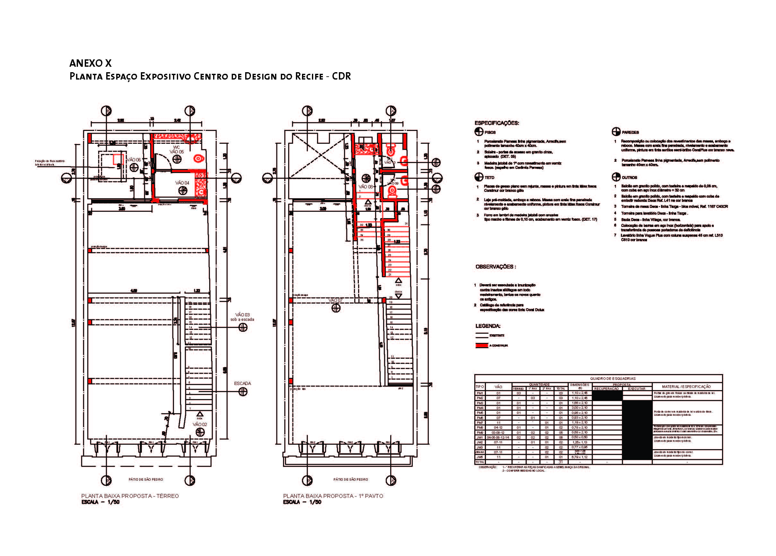
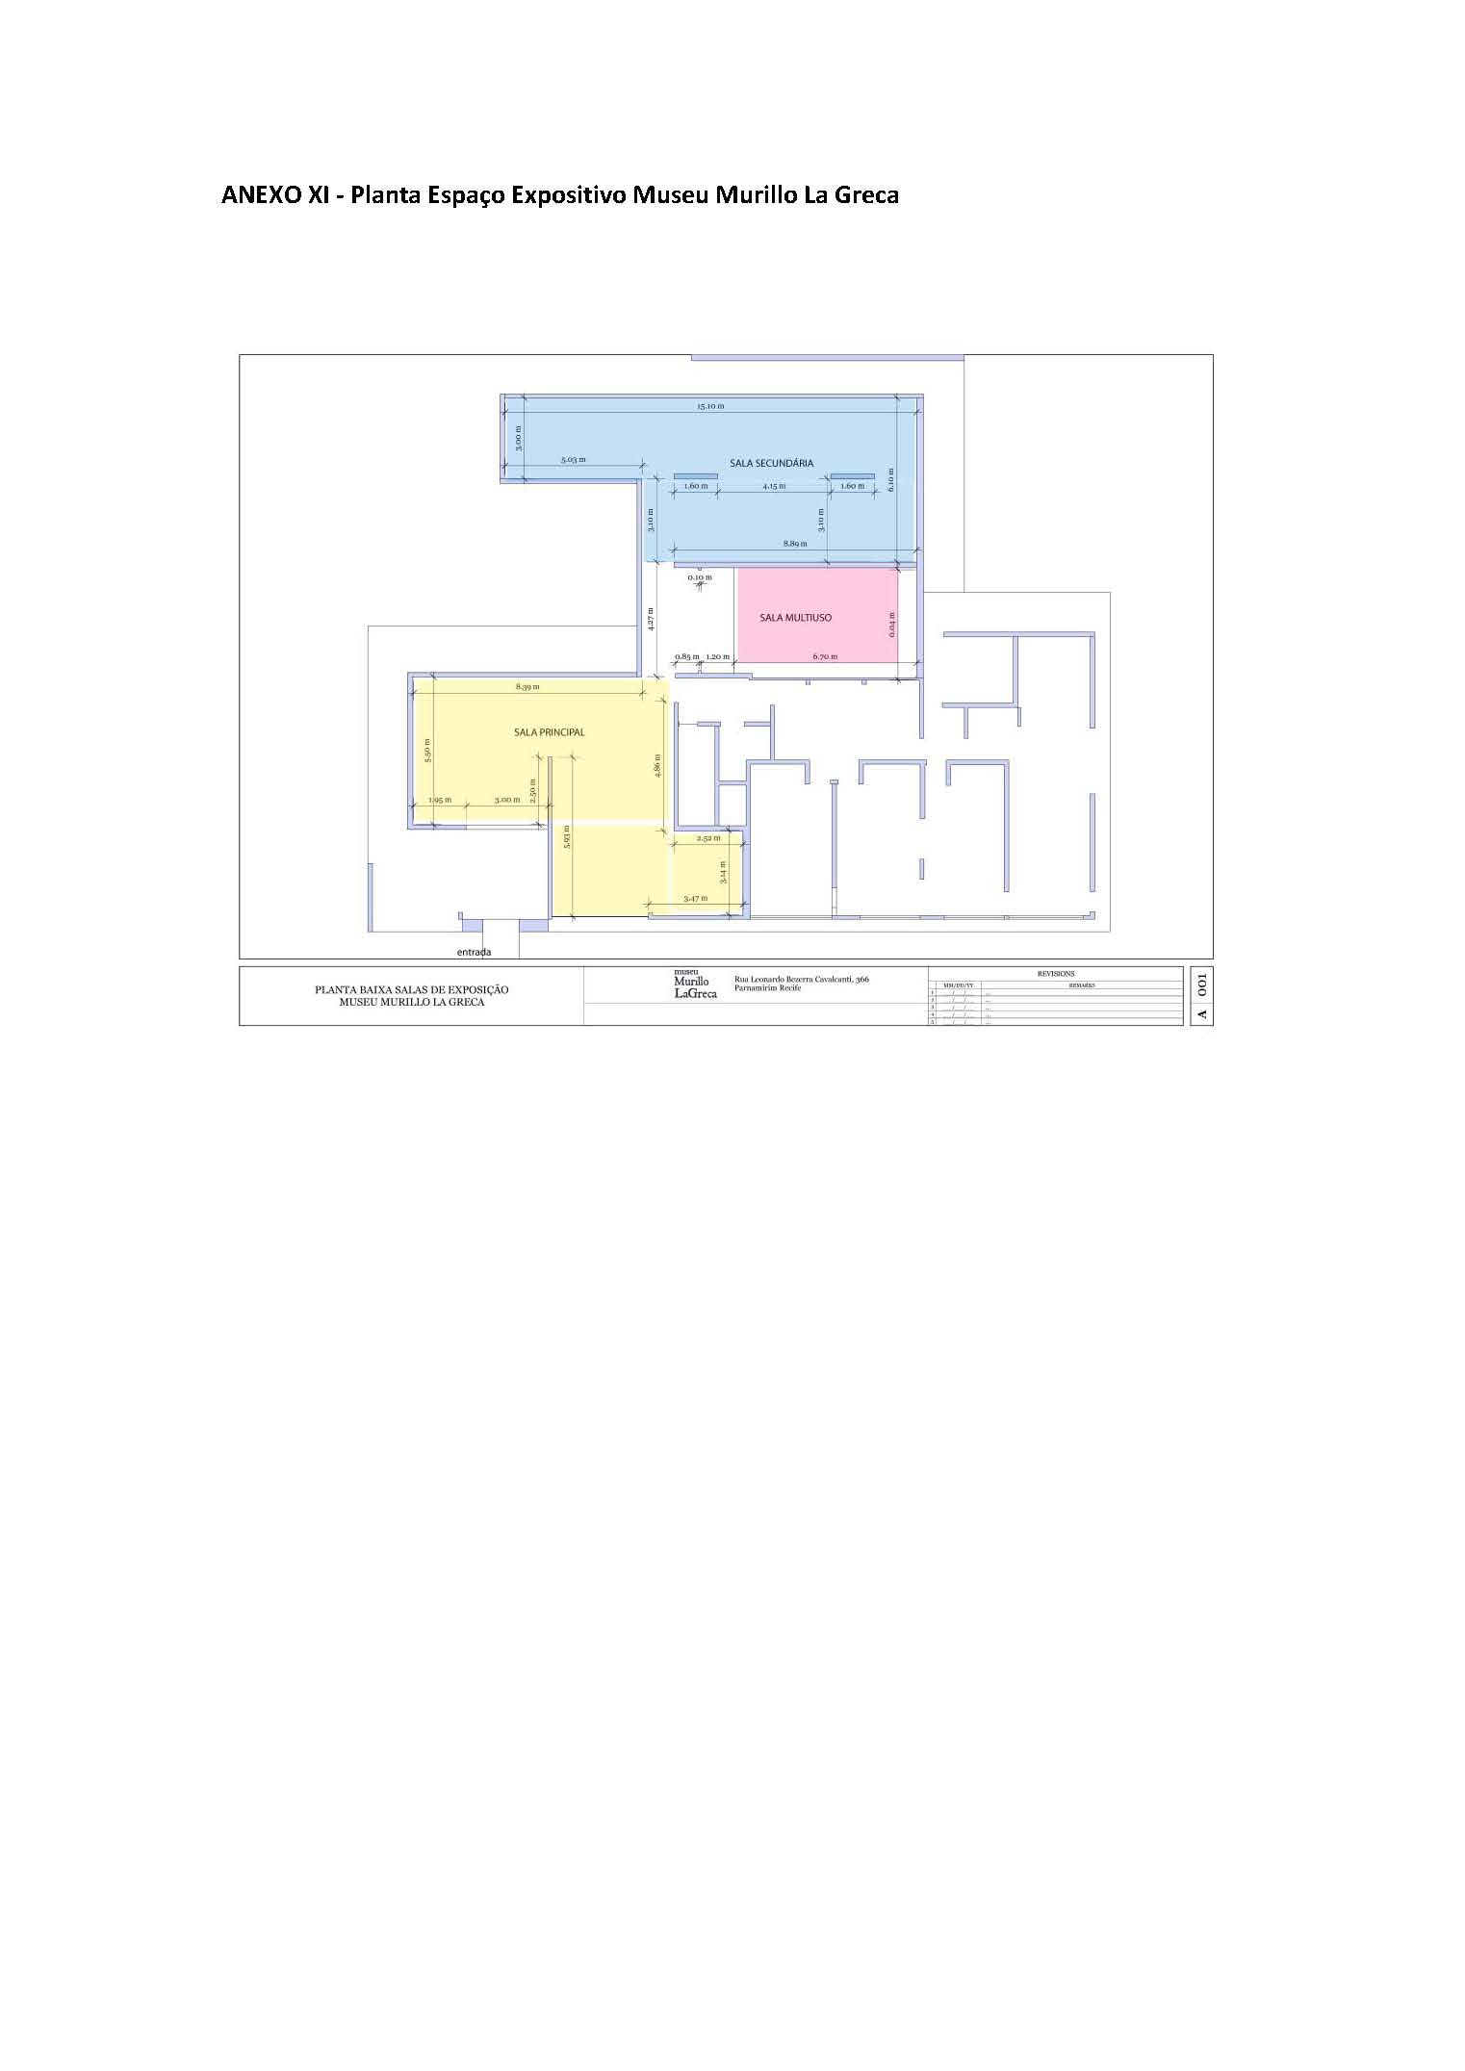
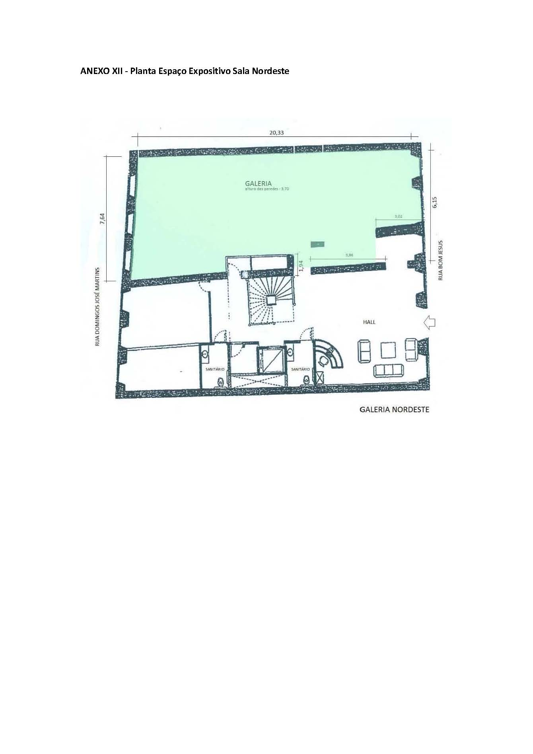
Anexo XIII - DECLARAÇÃO GRUPO/COLETIVO ARTÍSTICO

O Sr. ___________________, portador do RG: ______________, e do CPF/CNPJ nº _________________, é integrante e representante da(o) coletivo/grupo artístico ______________, podendo para isso emitir notas fiscais, negociar bolsa prêmio, receber e efetuar pagamentos, emitir notas declaratórias, junto à Secretaria de Cultura, Fundação de Cultura da Cidade do Recife e demais Órgãos Competentes, empresas e entidades, enfim todo e qualquer ato que diz respeito à apresentação da mesma.
Portanto os membros estão de acordo.
1) Nome:
CPF: ______________________ RG: ________________________
Assinatura:_________________________

2) Nome:
CPF: ______________________ RG: ________________________
Assinatura:__________________________

3) Nome:
CPF: ______________________ RG: ________________________
Assinatura:___________________________
Anexo XIV - DECLARAÇÃO DE ALÍQUOTA DO ISS
TIMBRE DA EMPRESA COM ENDEREÇO

OBS : APLICAVEL APENAS A EMPRESAS OPTANTES PELO SIMPLES NACIONAL

DECLARAÇÃO DE ALÍQUOTA DO ISS

A empresa _____________________________________ de CNPJ ____________________________________, optante pelo Simples Nacional, com sua sede no endereço _______________________________________________________________ através do seu representante legal o Sr (a) ________________________________________, nacionalidade_____________________, profissão___________________________, RG _______________________________ e CPF ___________________________, declara para fins de incidência na fonte do ISS, com observância no disposto no artigo 3 da Lei Complementar 116/2003, que a alíquota aplicável na retenção na fonte no mês de ______________, deverá ser de ____ %, conforme Lei Complementar 128/2008, anexo III.

Local_______________________ , data___________________________

_____________________________________________________
Nome/Assinatura

Anexo XV – MEDIDAS DA FACHADA DO MUSEU MURILLO LA GRECA
